3° prof
Nom
Prénom
Technologie
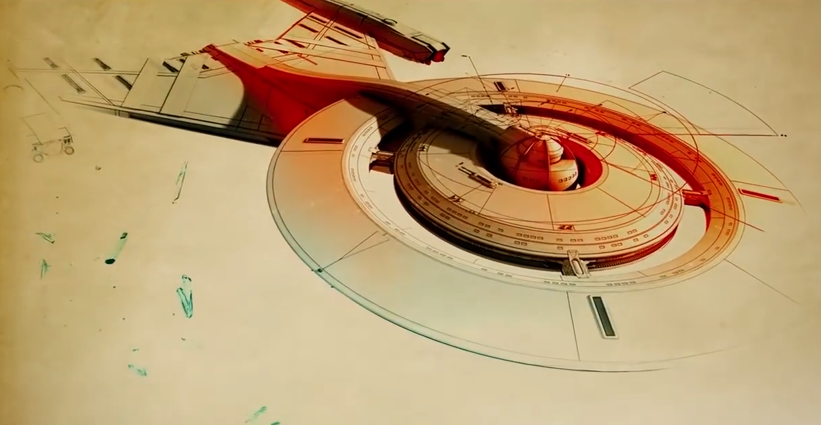
Cahier de TECHNOLOGIE

Logiciel | code | login | mdp
Tinkercad

Sommaire :
A. Compétences Cycle 4 Technologie 5
B. Notions de base niveau 3eme : 7
1. Le besoin 7
2. La fonction d’usage 7
3. De la fonction à la solution technique 7
a) Diagramme fonctionnel du « Distributeur de savons » 7
b) Diagramme fonctionnel du « Scooter » 8
4. Capteur et Détecteur : 8
c) Définition capteur : 8
5. Programmation 9
6. Architecture reseau 9
d) Qu'est ce qu'une Adresse IP ? : 9
e) Qu'est ce qu'une Adresse MAC ? : 9
f) Qu'est ce qu'un VPN ?: 10
7. Chaîne d'information et Chaîne d'énergie : 10
8. Programmation Niv 4eme Virtuelle d'un portail. 10
C. MONDE PROFESSIONNEL 12
1. ECONOMIE 12
a) Quels sont les 2 principaux secteurs ? 12
b) Comment est géré et financé le secteur public ? 12
c) Quel est le rôle du service public ? (Citer un exemple) 12
d) Comment sont financées les entreprises privées ? 12
2. SECTEURS D’ACTIVITE 12
a) Citer les 3 secteurs d’activité, indiquer leur rôle et citer des exemples : 12
3. BIENS ET SERVICES 12
a) Qu’est qu’un bien ? (Citer 2 exemples) 12
b) Qu’est-ce qu’un service ? 12
c) Une entreprise peut-elle à la fois produire un bien et un service ? 12
4. ENTREPRISE 12
a) Qu’est-ce qu’une entreprise ? 12
b) Quelles sont les types d’entreprises majoritaires en France ? 13
c) Quels sont les différents services que peut compter une entreprise ? 13
d) Si une entreprise ne possède pas son propre service Financier et Comptabilité, comment peut-elle fonctionner ? 13
5. ORGANIGRAMME : 13
a) Quel est l’effectif complet ? 13
6. Seuil de rentabilité : 14
a) Exemple : Déterminer le nombre de participants minimum pour rentabiliser une soirée. 14
b) Compléter la feuille « soirée » du fichier seuil de rentabilité, faire les calculs sur Excel et recopier les résultats 14
c) le nombre de participants est il suffisant pour rentabiliser la soirée ? 14
d) Calculer le seuil de rentabilité : 𝑺𝑹 = 𝑪𝑭 14
e) Calculer le nombre de participants nécessaire pour rentabiliser la soirée : 14
7. Vous êtes chargé d’une partie de l’étude de rentabilité du nouveau produit que souhaite lancé sur le marché une entreprise. 15
a) Calculer les charges fixes annuelles : 15
b) Calculer les charges variables unitaires du futur produit. 15
c) Calculer le coût de revient unitaire 15
d) Compléter la feuille « nouveau produit » 16
e) Le nombre de produit estimé est-il suffisant pour rentabiliser les investissements ? 16
f) Calculer le seuil de rentabilité : 16
g) Calculer le nombre de produits nécessaire pour rentabiliser les investissements. 16
h) Si le prix de vente est fixé à 9 €, l’entreprise reste-t-elle rentable ? Indiquer le résultat annuel. 16
i) Quelles solutions l’entreprise peut-elle adopter pour augmenter ses bénéfices ? 17
D. Programmer un jeux video: jeux du pong 18
1. Partie 1 : Réaliser le programme de base. 18
2. Partie 2 : Ajouter d’autre fonctions. 18
a) Faire apparaitre la balle aléatoirement dans l’espace -200 à 200 y et 0 à 200 x 18
b) Modifier le jeux grâce à une variable « vitesse » 5 pix au démarrage et +5 pix par touché de paddle. 18
c) Ajouter des briques obstacle 18
d) Corriger le rebond pour le rendre plus réaliste 18
E. Chariots Autoguidés 20
a) Problématique: 20

Compétences Cycle 4 Technologie
Compétences travaillées | Domaines du socle | T1 | T2 | T3 | Fin
Pratiquer des démarches scientifiques et technologiques  - Imaginer, synthétiser, formaliser et respecter une procédure, un protocole.  - Mesurer des grandeurs de manière directe ou indirecte.  - Rechercher des solutions techniques à un problème posé, expliciter ses choix et les communiquer en argumentant.  - Participer à l’organisation et au déroulement de projets. | Domaine 4
Concevoir, créer, réaliser  - Identifier un besoin et énoncer un problème technique, identifier les conditions, contraintes (normes et règlements) et ressources correspondantes.  - Identifier le(s) matériau(x), les flux d’énergie et d’information dans le cadre d’une production technique sur un objet et décrire les transformations qui s’opèrent.  - S’approprier un cahier des charges.  - Associer des solutions techniques à des fonctions.  - Imaginer des solutions en réponse au besoin.  - Réaliser, de manière collaborative, le prototype de tout ou partie d’un objet pour valider une solution.  - Imaginer, concevoir et programmer des applications informatiques nomades. | Domaine 4
S’approprier des outils et des méthodes  - Exprimer sa pensée à l’aide d’outils de description adaptés : croquis, schémas, graphes, diagrammes, tableaux (représentations non normées).  - Traduire, à l’aide d’outils de représentation numérique, des choix de solutions sous forme de croquis, de dessins ou de schémas.  - Présenter à l’oral et à l’aide de supports numériques multimédia des solutions techniques au moment des revues de projet. | Domaine 2
Pratiquer des langages  - Décrire, en utilisant les outils et langages de descriptions adaptés, la structure et le comportement des objets.  - Appliquer les principes élémentaires de l’algorithmique et du codage à la résolution d’un problème simple. | Domaine 1
Mobiliser des outils numériques  - Simuler numériquement la structure et/ou le comportement d’un objet.  - Organiser, structurer et stocker des ressources numériques.  - Lire, utiliser et produire des représentations numériques d’objets.  - Piloter un système connecté localement ou à distance.  - Modifier ou paramétrer le fonctionnement d’un objet communicant. | Domaine 2
Adopter un comportement éthique et responsable  - Développer les bonnes pratiques de l’usage des objets communicants  - Analyser l’impact environnemental d’un objet et de ses constituants.  - Analyser le cycle de vie d’un objet | Domaines 3 et 5
Se situer dans l’espace et dans le temps  - Regrouper des objets en familles et lignées.  - Relier les évolutions technologiques aux inventions et innovations qui marquent des ruptures dans les solutions techniques. | Domaine

Notions de base niveau 3eme :

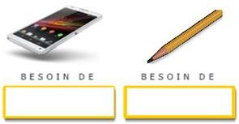
Le besoin
communiquer
écrire
L’homme à des besoins à satisfaire comme :
Se loger, se nourrir, se distraire…
Pour satisfaire ses besoins l’homme conçoit des objets techniques

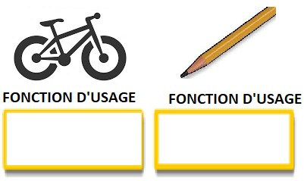
La fonction d’usage
Se déplacer
Laisser une trace
La fonction d’usage d’un produit est la réponse à la question : «A quoi sert l’objet ?»
Elle ne dépend pas du goût des utilisateurs, elle jugée de la même manière par tous.

De la fonction à la solution technique

Les fonctions techniques d’un objet permettent d’assurer La fonction d’usage , Exemple : Propulser, Diriger, Freiner…
Les fonctions techniques sont réalisées par des Solutions techniques.

Diagramme fonctionnel du « Distributeur de savons »
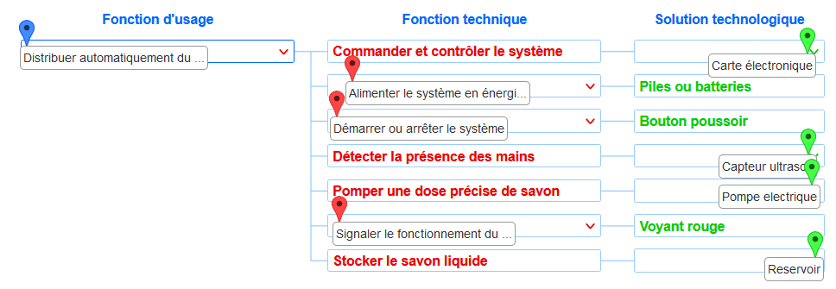

Diagramme fonctionnel du « Scooter »
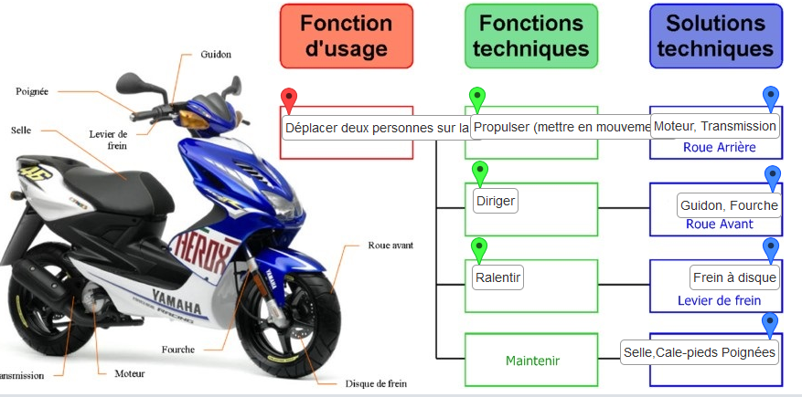

Capteur et Détecteur :

Définition capteur :
Un capteur est un dispositif transformant l'état d'une grandeur physique observée en une grandeur utilisable, telle qu'une tension électrique, valeur numérique…
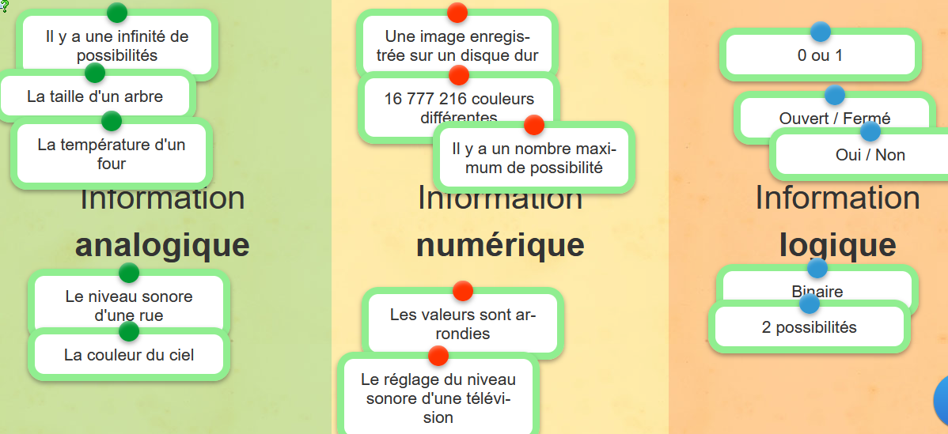

Programmation

Le lampadaire s'allume quand on presse la touche espace et s'éteint sinon...
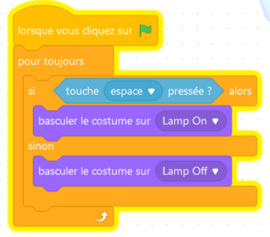

Architecture reseau

Qu'est ce qu'une Adresse IP ? :

L'adresse IP, c'est un code numérique servant à identifier de façon unique un appareil connecté à un réseau, et notamment à Internet. Exactement comme comme un numéro de téléphone qui identifie un correspondant.
192.168.1.10 masque :255.255.255.0

Qu'est ce qu'une Adresse MAC ? :

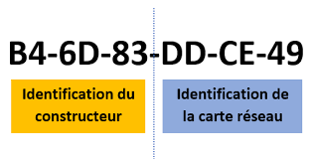
Une adresse MAC (de l'anglais Media Access Control¹), parfois nommée adresse physique², est un identifiant physique stocké dans une carte réseau ou une interface réseau similaire. Elle est unique au monde. Toutes les cartes réseau ont une adresse MAC, même celles contenues dans les PC et autres appareils connectés (tablette tactile, smartphone, consoles de jeux, réfrigérateurs, montres, etc.)

Qu'est ce qu'un VPN ?:

Comme beaucoup de mots que nous utilisons en français, VPN vient en réalité de l’anglais Virtual Private Network qui signifie Réseau Privé Virtuel en français.

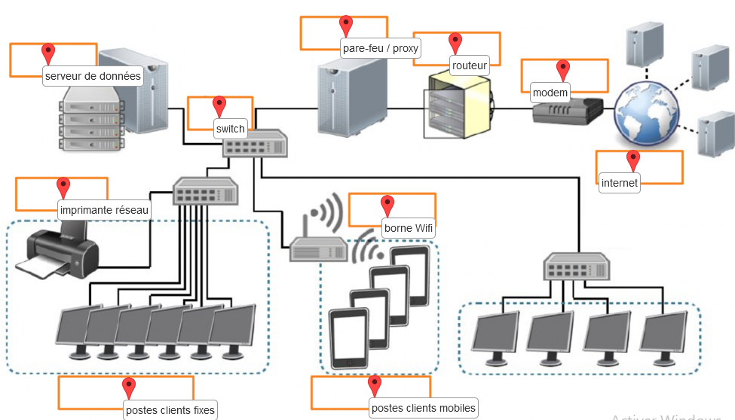

Chaîne d'information et Chaîne d'énergie :

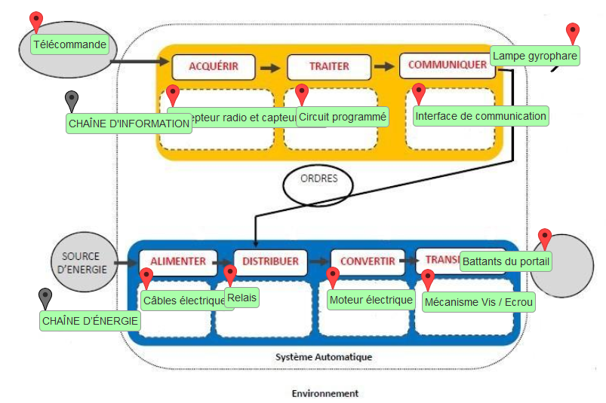

Programmation Niv 4eme Virtuelle d'un portail.

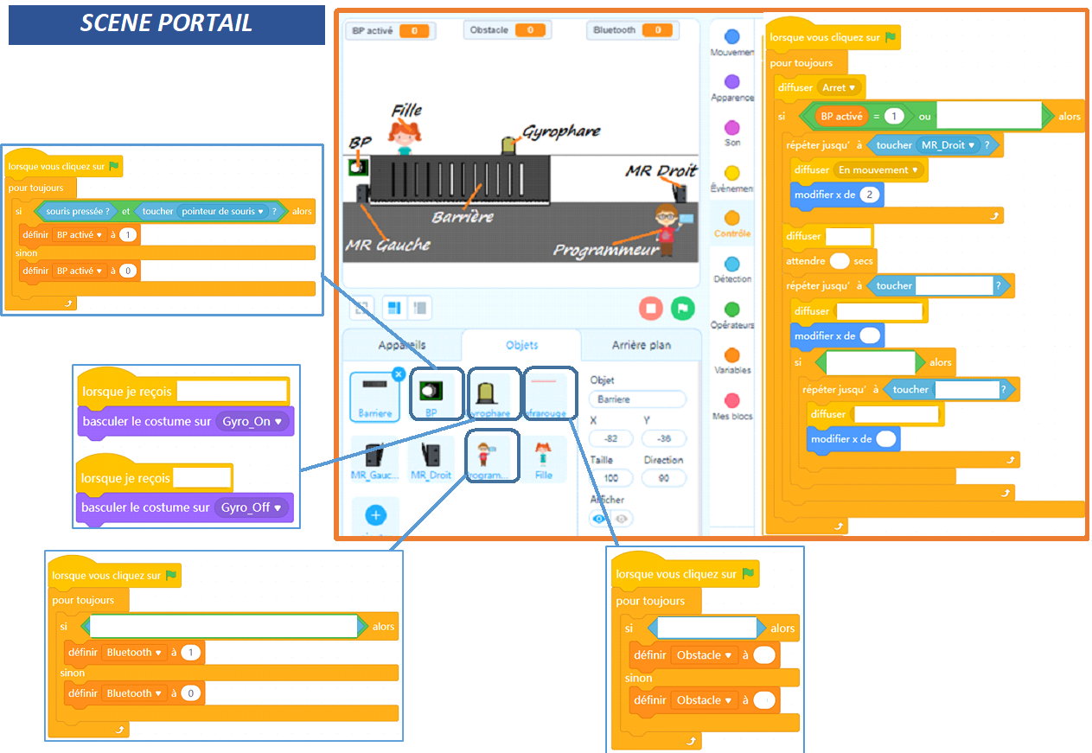

MONDE PROFESSIONNEL

ECONOMIE
Vidéo L’économie mode d’emploi

Quels sont les 2 principaux secteurs ?
Secteur privé et secteur public

Comment est géré et financé le secteur public ?
Financé par les impôts et géré par l’état (les collectivités)

Quel est le rôle du service public ? (Citer un exemple)
Proposer des services à tous et pour tous (gratuit) hôpitaux, Ecoles…

Comment sont financées les entreprises privées ?
Les entreprises sont financées grâce à leurs bénéfices. (Ce qu’elle gagne)

SECTEURS D’ACTIVITE
la vidéo Secteurs d’activité

Citer les 3 secteurs d’activité, indiquer leur rôle et citer des exemples :
Primaire | Bois, blé, mines,  Ressources Non transformés | Agriculture, Pêche  Charbon…
Secondaire | Voiture, verre, farine pain  Transformation des ressources en objets… | Usines, boulangerie, bâtiments…
Tertiaire | Gestion de l’argent, ménage…  Des services … | Banques, Les soins…

BIENS ET SERVICES
idéo Production de biens et de services et aux questions

Qu’est qu’un bien ? (Citer 2 exemples)
Un objet : Une maison, une voiture…

Qu’est-ce qu’un service ?
Un bien immatériel : Un abonnement (banque, téléphone, netfix…) Le ménage, réparation …

Une entreprise peut-elle à la fois produire un bien et un service ?
Oui ex : téléphone et abonnement, voiture en location…

ENTREPRISE

Qu’est-ce qu’une entreprise ?
L’entreprise rassemble l’ensemble des activités d’une personne ou d’un groupe de personnes qui travaillent pour fournir des biens ou des services à des clients.

Quelles sont les types d’entreprises majoritaires en France ?
Micro entreprises (tpe) 95% moins de 3 personnes

Quels sont les différents services que peut compter une entreprise ?
- Le service commercial. ...
- Le département marketing. ...
- La direction financière. ...
- Le service industriel. ...
- Le département des ressources humaines. ...
- La direction des achats. ...
- Le département juridique.

Si une entreprise ne possède pas son propre service Financier et Comptabilité, comment peut-elle fonctionner ?

L’entreprise peut faire appel à une autre entreprise…

ORGANIGRAMME :

Un organigramme permet de repérer les différents services et fonction des salariés d’une entreprise.

Quel est l’effectif complet ?
133 personnes travaille dans cette entreprise

Seuil de rentabilité :
Situation :
On se propose de calculer le seuil de rentabilité d’une entreprise.

Exemple : Déterminer le nombre de participants minimum pour rentabiliser une soirée.
Le nombre de participants prévus est de 120
Le prix unitaire d’entrée est de 15€ dont 3€ de charges variables par participant et 12€ de MARGE S/COUT VARIABLE.
Les charges fixes s’élèvent à 1500€

Compléter la feuille « soirée » du fichier seuil de rentabilité, faire les calculs sur Excel et recopier les résultats

Seuil de rentabilité soirée
Compsants | Nb participants | P u | Montant | %
Chiffre d'affaire | 120 | 15 | 1800 | 100%
C V | 120 | 3 | 360 | 20%
M/Cout variable | 120 | 12 | 1440 | 80%
C F |  |  | 1500
resultat |  |  | -60

le nombre de participants est il suffisant pour rentabiliser la soirée ?
Non le résultat est négatif -60€ de perte

Calculer le seuil de rentabilité : 𝑺𝑹 = 𝑪𝑭
𝐭𝐚𝐮𝐱 𝐝𝐞 𝐦𝐚𝐫𝐠𝐞 𝐬𝐮𝐫 𝐜𝐨û𝐭 𝐯𝐚𝐫𝐢𝐚𝐛𝐥𝐞=𝟏𝟓𝟎𝟎
𝟖𝟎% = 𝟕𝟓€

Calculer le nombre de participants nécessaire pour rentabiliser la soirée :
Nbr Participants= 𝑆𝑅
𝑃𝑟𝑖𝑥 𝑑𝑒 𝑣𝑒𝑛𝑡𝑒 𝑢𝑛𝑖𝑡𝑎𝑖𝑟𝑒 = 1875€
15€ = 125 personnes

Vous êtes chargé d’une partie de l’étude de rentabilité du nouveau produit que souhaite lancé sur le marché une entreprise.

Calculer les charges fixes annuelles :

Salariés 30000 2*1250*12
Amortissement d’une machine de fabrication électronique 1000 10000/10
Amortissement d’une machine d’injection plastique 2000 20000/10
Loyer 12000 1000 *12
Chauffage 3000 3000
Charges fixes annuelles 48000 €

Calculer les charges variables unitaires du futur produit.

Composants électroniques 3,60€
Composants mécaniques 1,70€
Energie consommée 0,70€
Charges variables unitaire 6,00 €

Calculer le coût de revient unitaire

CRU = CVU + 𝑪𝑭
𝑵𝒃𝒓 𝒅𝒆 𝒑𝒓𝒐𝒅𝒖𝒊𝒕= 6,00 + 48000
𝟏𝟓𝟎𝟎𝟎
CRU= 9,20 €

Compléter la feuille « nouveau produit »
Seuil de rentabilité nouveau produit
Compsants | Nb participants | P u | Montant | %
Chiffre d'affaire | 15000 | 10 | 150000 | 100%
C V | 15000 | 6 | 90000 | 60%
M/Cout variable | 15000 | 4 | 60000 | 40%
C F |  |  | 48000
resultat |  |  | 12000

Le nombre de produit estimé est-il suffisant pour rentabiliser les investissements ?

Oui le résultat est positif

Calculer le seuil de rentabilité :

𝑺𝑹 = 𝑪𝑭
𝐭𝐚𝐮𝐱 𝐝𝐞 𝐦𝐚𝐫𝐠𝐞 𝐬𝐮𝐫 𝐜𝐨û𝐭 𝐯𝐚𝐫𝐢𝐚𝐛𝐥𝐞=𝟒𝟖𝟎𝟎𝟎
𝟒𝟎% = 𝟏𝟐𝟎𝟎𝟎𝟎 €

Calculer le nombre de produits nécessaire pour rentabiliser les investissements.

Nbr Produit nécessaire= 𝑆𝑅
𝑃𝑟𝑖𝑥 𝑑𝑒 𝑣𝑒𝑛𝑡𝑒 𝑢𝑛𝑖𝑡𝑎𝑖𝑟𝑒 = 120000€
10€ = 12000 produits

Si le prix de vente est fixé à 9 €, l’entreprise reste-t-elle rentable ? Indiquer le résultat annuel.

Non car le résultat serait alors négatif : -3000 €

Quelles solutions l’entreprise peut-elle adopter pour augmenter ses bénéfices ?

Augmenter le prix de vente de son produit…
Vendre plus de produits…
Abaisser les coûts…

Programmer un jeux video: jeux du pong

OBJECTIF: Réaliser un jeu de Pong sur Scratch

Partie 1 : Réaliser le programme de base.

Partie 2 : Ajouter d’autre fonctions.

Faire apparaitre la balle aléatoirement dans l’espace -200 à 200 y et 0 à 200 x

Modifier le jeux grâce à une variable « vitesse » 5 pix au démarrage et +5 pix par touché de paddle.

Ajouter des briques obstacle

Corriger le rebond pour le rendre plus réaliste
Programme dans le lutin Balle :

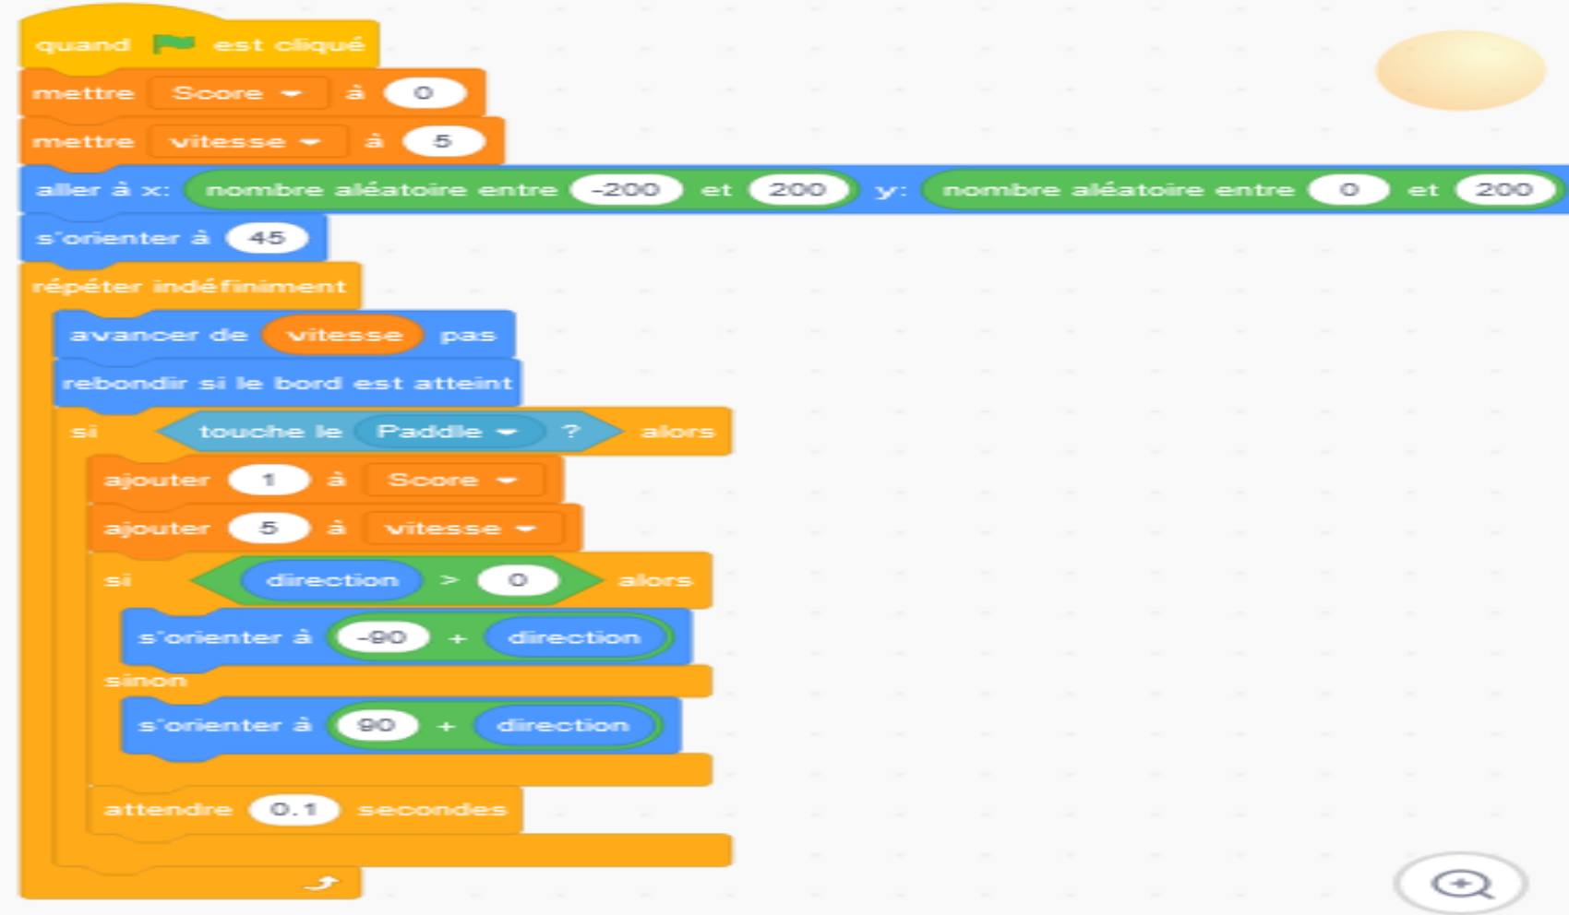
Définition de variable en informatique :
Une variable est un case mémoire ou on peut stocker et modifier la valeur. (score, vitesse)
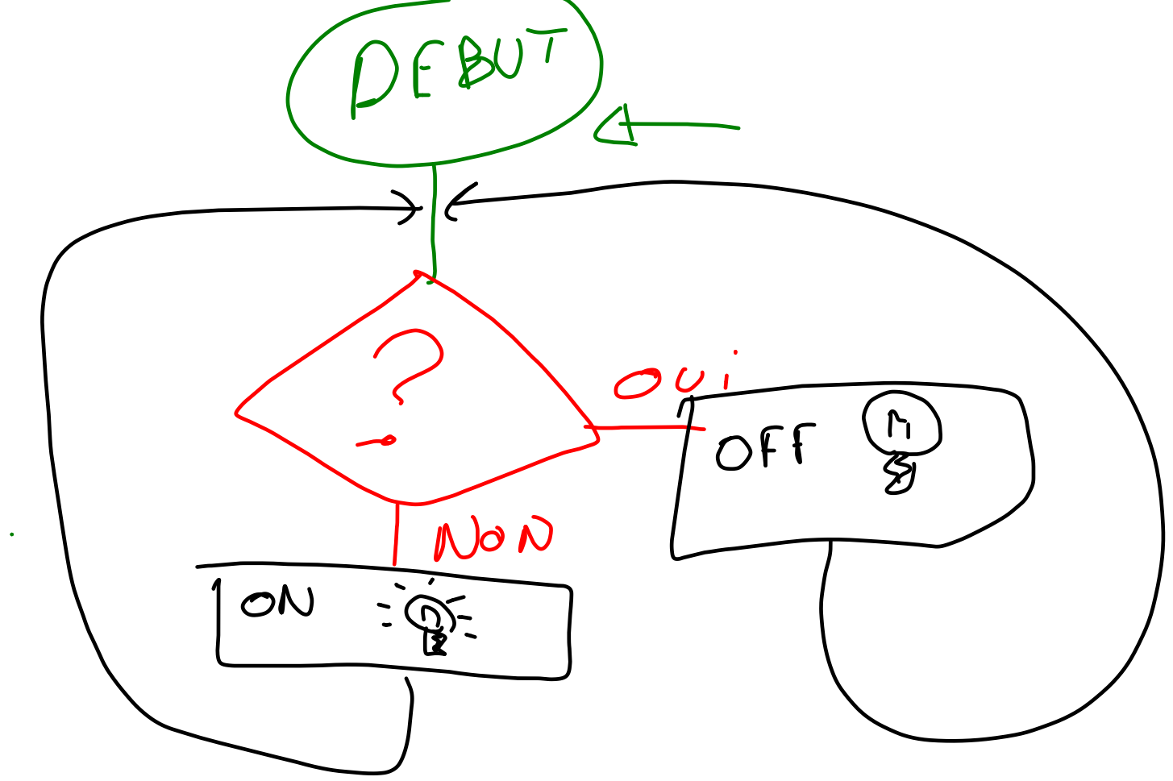
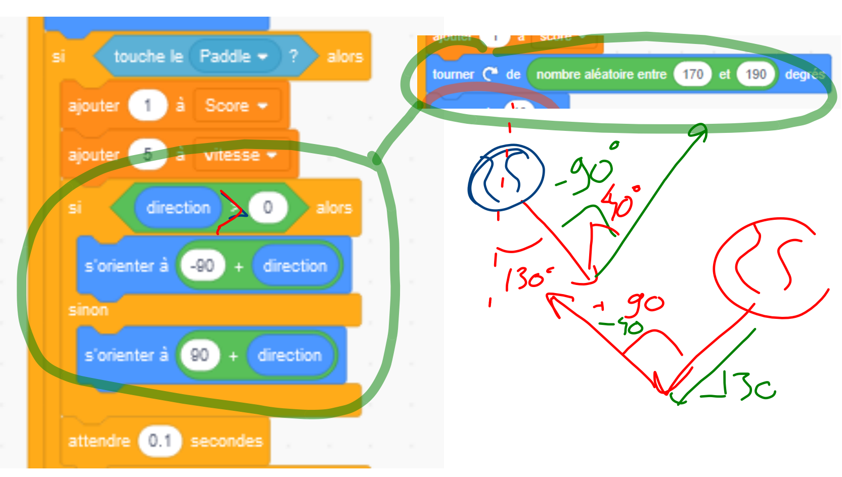

Chariots Autoguidés

Problématique:

Pourquoi utiliser des robots pour les entrepôts ?
Les robots travaillent en continue. Ils exécutent des taches plus rapidement.
Augmenter la capacité des entrepôts….

Réaliser un croquis d'un robot d'une des vidéos et expliquer le fonctionnement de la partie Mécanique et des Capteurs utilisés...
Armoire

Le robot déplace l’armoire jusqu’à l’operateur

Objectif 1: Connecter utiliser le MBOT et faire un programme simple

Programme 1: S’arrêter devant un obstacle
Programme: MBot avance, si il détecte un obstacle à moins de 10 cm, il s'arrête.

Programme 2 : Mbot tourne et s'arrête sur une ligne noire
Objectif: MBot tourne, si il détecte une ligne noire à gauche et à droite, il s'arrête.

Objectif 2: Actionneurs et Chaine d'énergie (Moteur cc, Moteur pas à pas et LED).

Objectif 3: Capteurs et Chaine d'information (capteur de distance, ultrason et laser).

Objectif 3: Programmer un robot pour qu'il ce déplace d'un point A au point B tout seul... niv 3eme (labyrinthe).

Objectif 4: Pour aller plus loin "le language python".

